- Neues Dokument öffnen | Falls Word bereits geöffnet ist Shortcut: [Strg] + [N]
- Schriftformatierung  (Formatvorlage: Standard) | Kein Leerraum/Abstand zwischen den Zeilen im gesamten Dokument. Seriöse Schriftart (z. B. Arial, Trebuchet MS, Garamond, …) in Schriftgröße 11 verwenden.
- Seitenlayout - Seite einrichten | Dialogfeld öffnen
- Seitenränder | Oben: 1,69 cm  Links: 2,5 cm | Unten: 2,00 cm  Rechts: 2,00 cm
- Absenderangaben  (ab der 1. Zeile im Dokument)  werden ohne Leerzeile geschrieben! | - Vorname Name  - Straße Hausnummer  - Postleitzahl Wohnort  Für eine schnelle Erreichbarkeit evtl. Telefonnummer, Mobilnummer und/oder E-Mailadresse mit angeben.
- Rücksendeangaben für Briefumschlag mit Sichtfenster  (Zeile 8 im Dokument) | Empfohlene Schriftgröße 8 Pt. und Angaben unterstreichen.  Trennung der Bestandteile z. B. durch Kommata.  - Vorname Nachname, Straße Hausnummer, Postleitzahl Wohnort
- Anschriftenfeld  (9. Zeile im Dokument bzw.  Empfänger: 12. Zeile) | Die Angaben im Anschriftenfeld werden wie folgt gegliedert:  - Ggf. Postalischer Vermerk (z. B. Einschreiben)  - Empfängerbezeichnung (Firmenname oder Anrede)  - Empfänger (Persönlicher Empfängername)  - Straße und Hausnummer  - Postleitzahl und Bestimmungsort  - evtl. Bestimmungsland
- Datum  (20. Zeile) | Das Datum liegt rechtsbündig zwei Zeilen unter dem Anschriftenfeld und zwei Zeilen über dem Betreff.  Mögliche Schreibweisen:  24.02.2014, 2014-02-24 oder 24. Februar 2014
- Betreff  (23. Zeile) | Die stichwortartige Inhaltsangabe des Briefes wird ohne Schlusspunkt geschrieben. Der Betreff kann fett formatiert werden.
 | Nach dem Betreff sind zwei Leerzeilen einzufügen.
- Briefanrede  (meist 26. Zeile) | Ist der Adressat nicht namentlich bekannt, wird die Anrede „Sehr geehrte Damen und Herren,“ verwendet.  Bei einem Komma am Ende beginnt der Brieftext mit einem kleinen Buchstaben.
 | Nach der Briefanrede wird eine Leerzeile geschaltet.
- Brieftext  (meist 28. Zeile) | Ist in übersichtliche Absätze zu gliedern. In einem Absatz wird zusammengefasst, was inhaltlich zusammengehört. Nach jedem Absatz folgt eine Leerzeile.  Randausgleich durchführen durch automatische Silbentrennung und evtl. Blocksatz!
 | Zwischen Brieftext und Gruß wird eine Leerzeile eingefügt.
- Briefabschluss | Mit maschinenschriftlicher Wiederholung der Unterschrift  - Freundliche Grüße  - Vorname Nachname  - Anlage  - 1 Beispiel |  | Ohne maschinenschriftlicher Wiederholung der Unterschrift  - Freundliche Grüße  - Anlage  - 1 Beispiel
- Gruß | Wird ohne Satzzeichen geschrieben.  Z. B.: „Mit freundlichen Grüßen“ oder „Freundliche Grüße“
- Unterschrift | Handschriftlich mit blauem Kugelschreiber oder Füller unterschreiben. Es dürfen drei oder mehr Leerzeilen für die Unterschrift verwendet werden.  Beim Privatbrief kann die maschinenschriftliche Wiederholung entfallen.
- Anlagenvermerk | Ist vom Gruß mindesten drei Leerzeilen bzw. von der maschinenschriftlichen Wiederholung der Unterschrift eine Zeile abzusetzen.  Er kann bei Platzmangel auch auf Höhe des Grußes bei 10 cm (Tabulator) stehen.  Wenn der Betreff fett formatiert ist, dann auch „Anlagen“ fett formatieren!
- Faltmarke | Eine kurze Linie 10,5 cm vom oberen Blattrand einfügen.  Ohne Faltmarke kann der Brief für das Sichtfenster direkt unterhalb des Datums gefaltet werden.

Beispiel mit Platzhaltern | 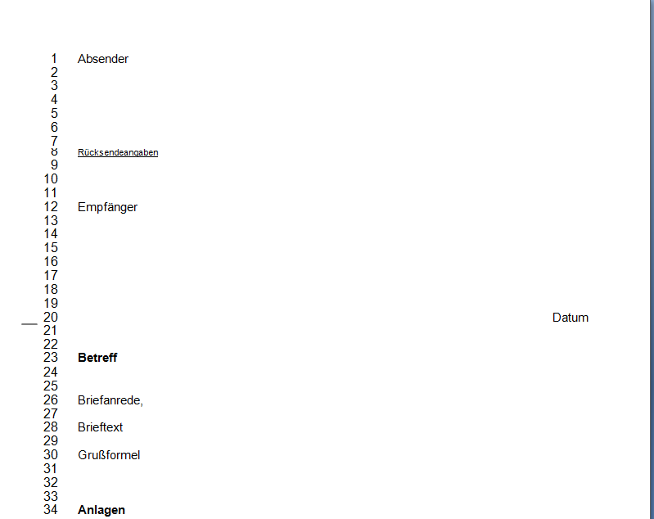

Kurzanleitung
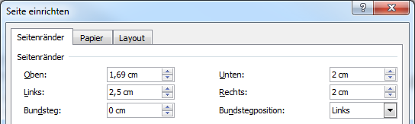
1. | Max Muster | Absenderangaben
 | Musterstraße 2
 | 84325 Musterhausen
 | Telefon: 0987 6543210
 | Mobil: 0170 1234567
 | E-Mail: m.muster@internet.de
¶ |  | Rücksendeangaben
8. | Max Muster, Musterstraße 2, 84325 Musterhausen
9.  12. | 3  2  1 Postalischer Vermerk (z.B. Einschreiben)  1 Empfängerbezeichnung  2 Empfänger  3 Straße und Hausnummer  4 Postleitzahl und Bestimmungsort  5 evtl. Bestimmungsland  6
9.  12. |  | Empfängerangaben
¶
¶
20. | 1. Faltung für Briefumschlag mit Sichtfenster |  | Datum
¶
¶
23. | Betreff
¶
¶
26. | Briefanrede,
¶
28. | der Brieftext beginnt i. d. R. mit einem Kleinbuchstaben
¶
 | Grußformel
¶ | Max Muster (handschriftliche Unterschrift)
¶ | Max Muster (handschriftliche Unterschrift)
¶ | Max Muster (handschriftliche Unterschrift)
 | Anlagen

